Rokiškio rajono savivaldybės tarybos 2011 m. birželio 17 d. sprendimo Nr. TS-9.134
2 priedas

Kauno gatvė (Rokiškio miestas)
GYVENAMOSIOS VIETOVĖS GATVIŲ IŠDĖSTYMO PLANAS

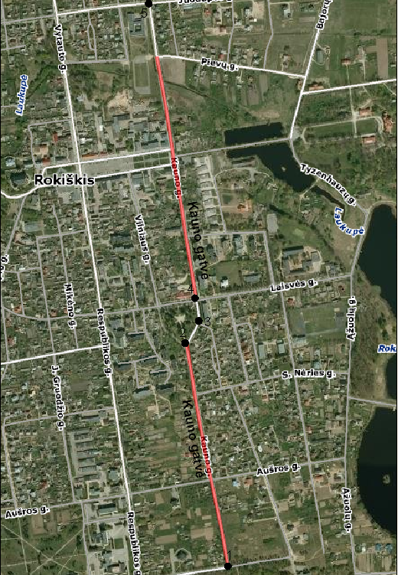
Kartografinis pagrindas Ortofoto
Koordinačių sistemos LKS – 94
Koordinačių nustatymo būdas Grafinis

KOORDINAČIŲ ŽINIARAŠTIS
Nr. plane X Y
Kauno gatvė
1. 6203317 599483
2. 6203968 599359
3. 6204038 599394
4. 6204102 599389
5. 6204973 599251

________________________________

